大秦铁路股份有限公司侯马北车辆段职业病危害因素定期检测报告
1、用人单位名称、地址及联系人
企业名称 | 大秦铁路股份有限公司侯马北车辆段
单位地址 | 山西省临汾市侯马北外环南侧货车段16幢、17幢、多幢幢
职业卫生负责人 | 遆临勇 | 联系方式 | 13503576808
2、技术服务项目组人员名单
项目负责人 | 刘云波
行业技术人员 | 王锟
卫生工程人员 | 张杰
公共卫生人员 | 韩凌凌
检测负责人 | 刘云波
检测人员 | 刘洋、张杰、李晓乐、乔通、刘云波、李建强
检验负责人 | 师淑芳
检验人员 | 张钟栗、王浴静、何娟、申红鸽
报告书审核人 | 王高田
报告书签发人 | 李彦
- 现场调查、现场采样、现场检测的专业技术人员名单、时间，用人单位陪同 人
现场调查时间 | 2025.9.16
现场调查人员 | 刘云波、韩凌凌、张杰、王锟、李建强、乔通、李晓乐、刘洋
现场采样、测量时间 | 2025.9.19
现场采样、测量人员 | 刘洋、张杰、李晓乐、乔通、刘云波、李建强
用人单位陪同人 | 遆临勇
检测类型 | 定期检测
报告日期 | 2025.10.30
- 证明现场调查、现场采样、现场检测的图像影像

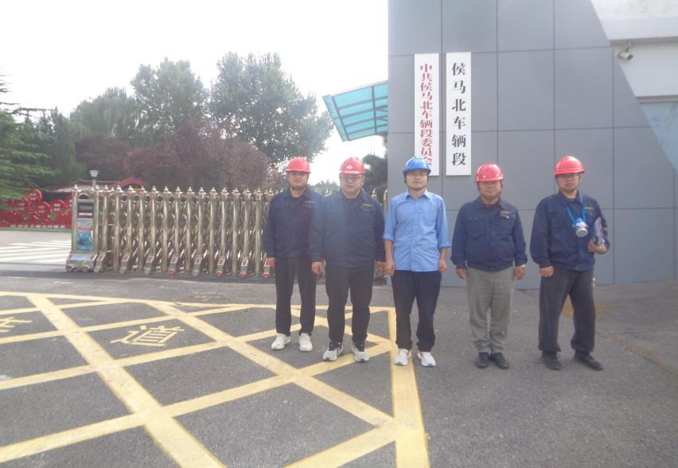
2025.9.19
企业标志建筑无处留影
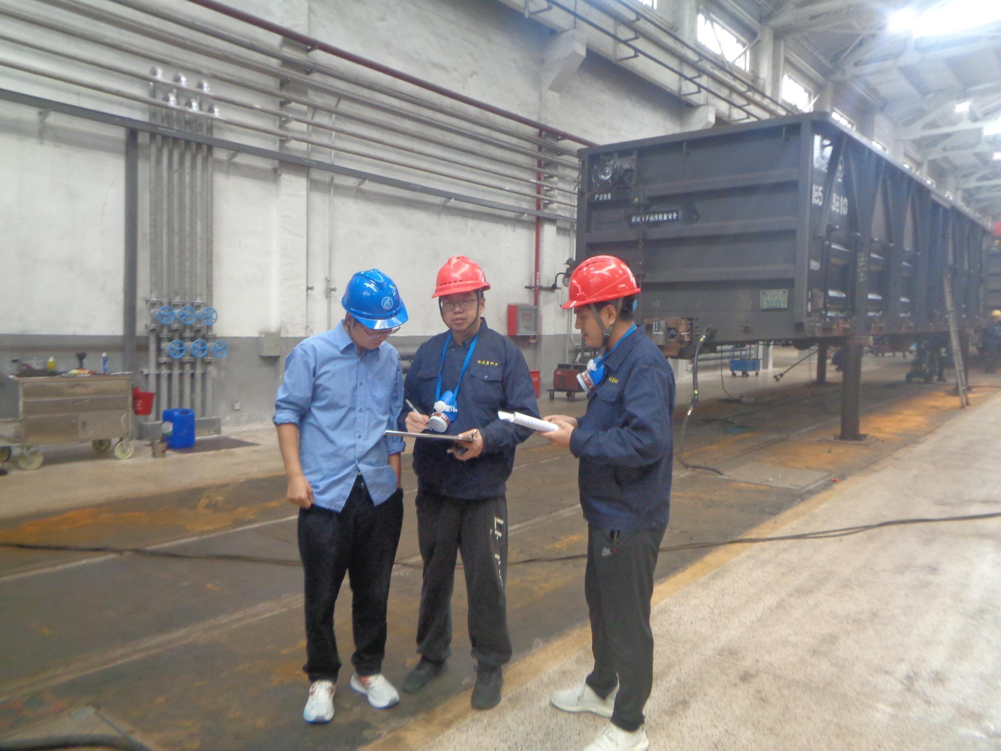
2025.9.19
现场调查影像
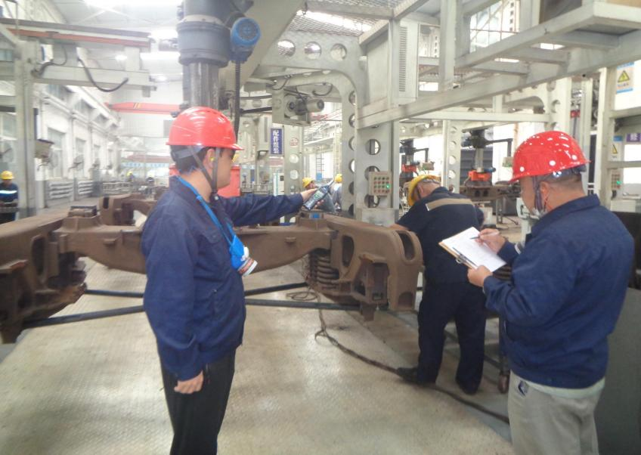
2025.9.19
现场噪声测量影像
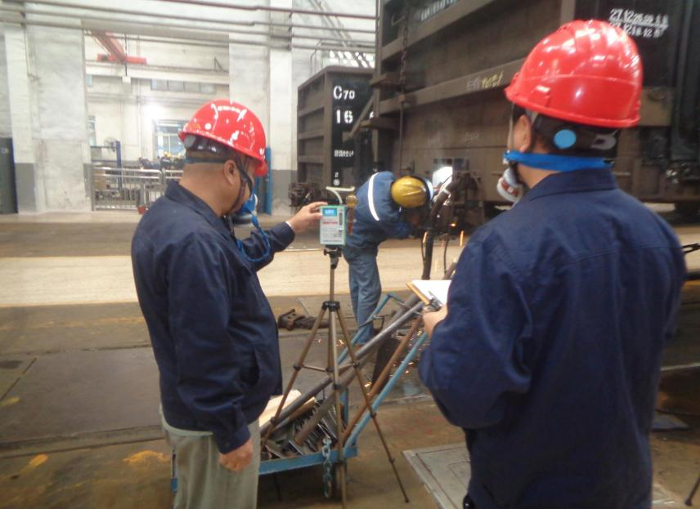
2025.9.19
焊接区毒物采样影像

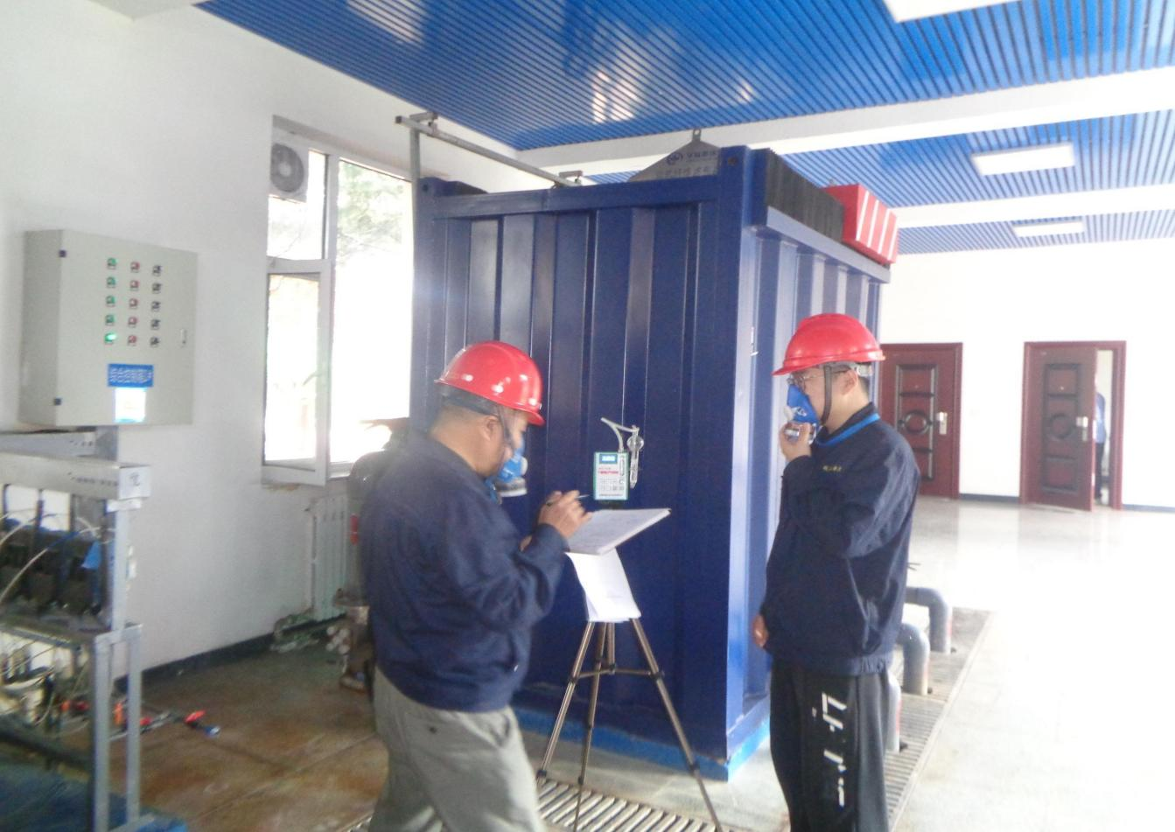污水处理站毒物采样影像
2025.9.19
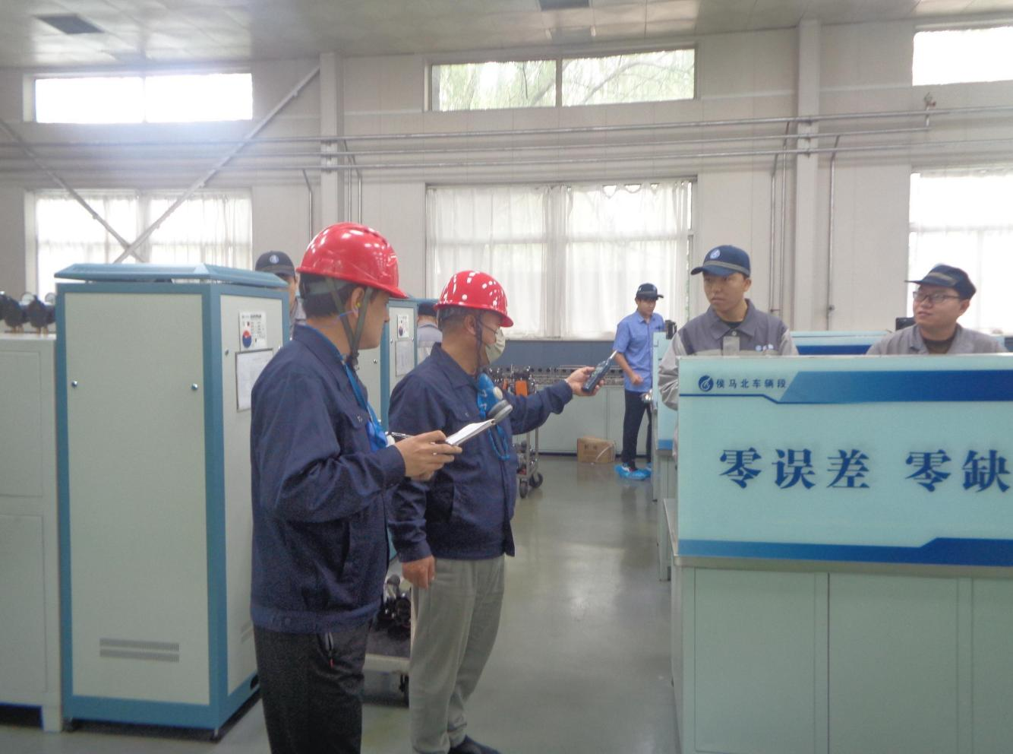
2025.9.19
制动阀检修区噪声测量影像

